

**Gitárhangoló készítése frekvencia alapján  
  
Mikroelektromechanikai rendszerek   
(GKNB_INTM020)**Sziklai Botond  
MGYJPVGIVK-Mérnökinformatikus Bsc.

Tartalom

1. Bevezetés 3

2. Elektromos gitár működése 4

3. Projekt felépítése 5

3.1 Arduino 5

3.2 LCD kijelző 6

# Bevezetés

A projektmunkám egy elektromos gitárhangoló megalkotásáról szól. Egy ilyen eszköz képes arra, hogy a gitárunkat megfelelően be tudjuk hangolni a segítségével. Az eszköz mutatja a frekvenciát, illetve az éppen hangolandó húrt és hogy a hang pozitív vagy negatív irányban tér el a megfelelőtől.

Az elv a projektmunka mögött az volt, hogy minden gitár húrnak a megfelelő hangolással adott frekvenciája van, így csak azt kellett vizsgálni, hogy a megfelelő tartományba essen. A projektmunkám során alkalmazni tudtam a tananyagban megszerzett ismereteket és a gyakorlatban is alkalmazni tudtam.

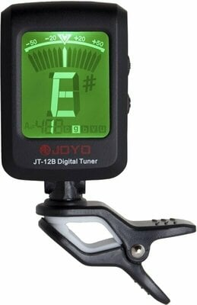A projektet egy Arduino Uno és egy LCD kijelző segítségével valósítottam meg.

1. Elektromos gitárhangoló

# Elektromos gitár működése

Mielőtt bárminek is neki tudtam állni először meg kellett értenem egy elektromos gitár működését. Mi alapján tudom kinyerni a nekünk szükséges információt? Mi az a jel? Nevéből adódóan is következik, hogy valamelyik villamos jelenség fogja közölni velünk ezt. Ez pedig a gitár kimeneti feszültsége lesz. Egy elektromos gitár alapvetően annyiban különbözik akusztikus társától, hogy nincs neki „dobja”, ami a hangot felerősíti, helyette vannak ezek az úgynevezett hangszedők. Egy gitáron egy, de akár három hangszedő is elhelyezkedhet és egy kapcsoló állításával lehet közölük választani, hogy éppen melyik „működjön”. A működjön, azért van idézőjelben, mivel ezek (javarészt) passzív eszközök. Ezek a hangszedők nem csinálnak mást, mint a gitár húrjainak rezgési frekvenciáját átalakítják azzal arányos feszültséggé.

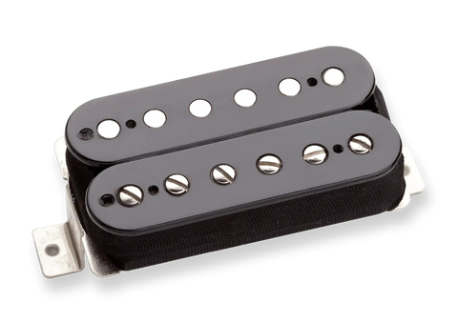

2. Elektromos gitár hangszedője

# Projekt felépítése

Így, hogy már tudtam mi az információ hordozó, amit fel kell dolgoznom, így már le lehetett fektetni mi eszközzel támasztott feltételeket és ötletek. A hangolónak tehát szüksége lesz egy 6,3 mm-es jack bemenetre, amelyen fogadni fogja majd a jeleket. Szükség lesz tehát egy vezérlőre, ami képes a gitár jelét feldolgozni, digitális jellé alakítani, illetve egy LCD kijelzőt is tud kezelni. A legkézenfekvőbb megoldás tehát valamelyik Arduino board volt.

## Arduino

Több ok miatt döntöttem az Uno board mellett. Az első az volt, hogy ingyenes, egyszerű fejlesztő környezete van, rengeteg különböző fórumokon található segédanyaggal, illetve könyvtárral. Az UNO esetében ez egy ATmega328/P típusú, 8 bites mikrovezérlőröl beszélhetünk. A mikrovezérlő egy integrált áramkör, amiben a processzor és a memória mellett számos egyéb periféria is megtalálható.

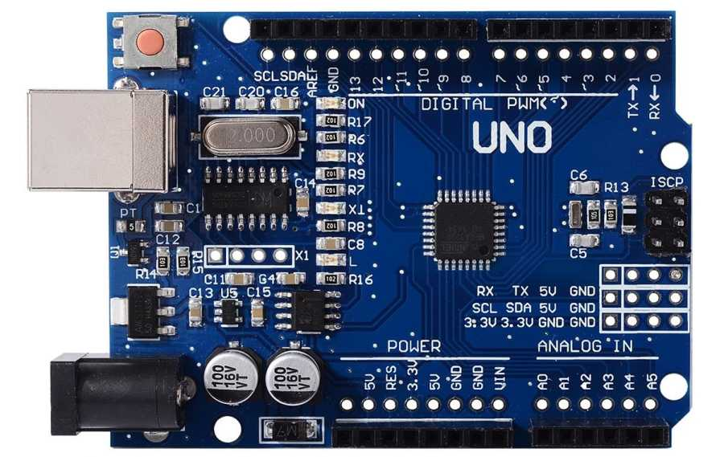

3. Arduino Uno

## LCD kijelző

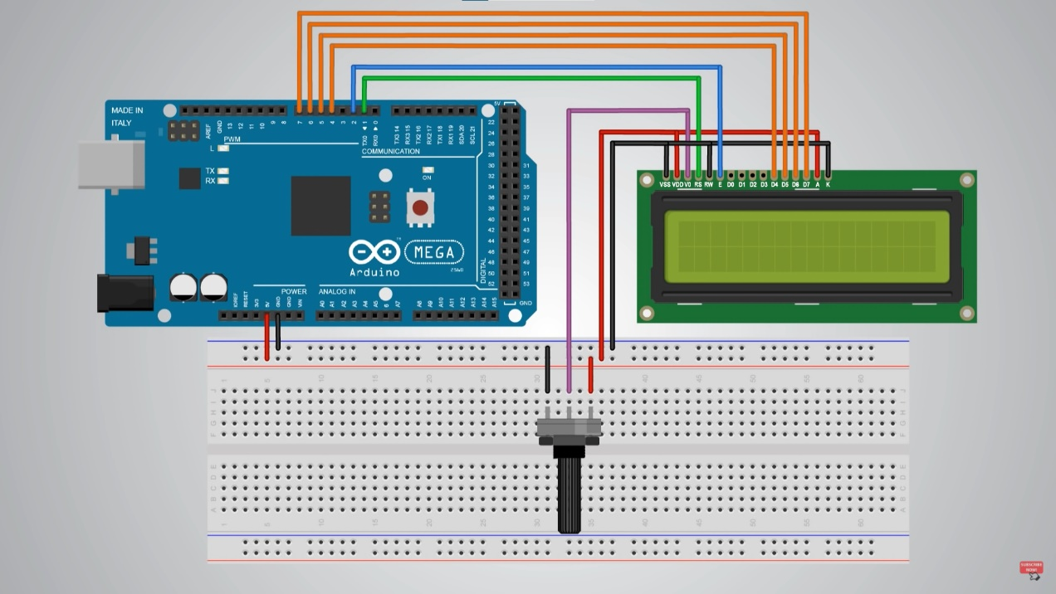Egy kétszer tizenhatos LCD kijelzőt használtam, ugyanis a frekvencia a gitárhúr és egy ”behangolva” üzenetnek pont elég.

4.Kijelző kapcsolási rajza